第四周答案

第二章

一．

9 CB

10 A

11 C

四、

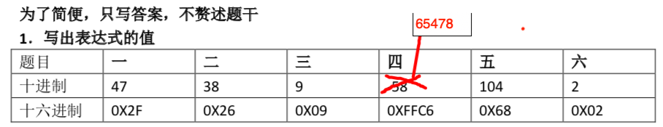

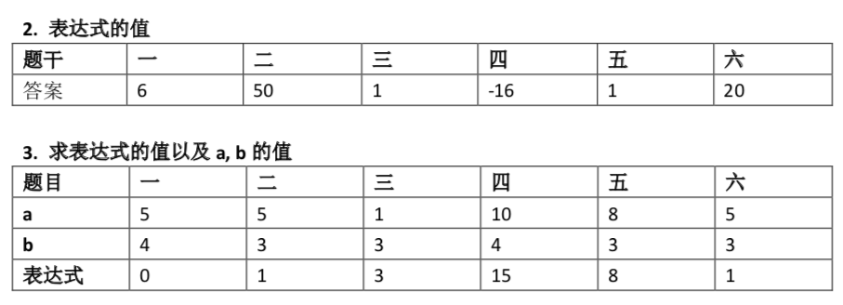

3

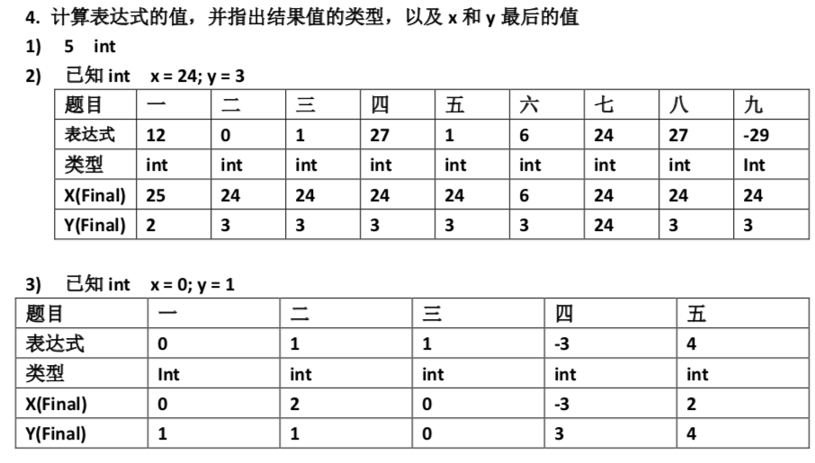

注意：

1. , && || (?:) 顺序点

第二章

五：

